考试时间：19：00~21：00

要求：粘贴源代码+（需要结果的编程题）运行结果截图

1.设有一个二维数组A[m][n]，假设A[0][0]存放位置在644，A[2][2]存放位置在676，每个元素占一个空间，问A[3][3]存放在什么位置（）(题中所有数值均为十进制)

A. 688 B. 678 C. 692 D. 696

2.设顺序循环队列Q[0:M-1]的头指针和尾指针分别为F和R，头指针总是指向队头元素的前一位置，尾指针总是指向队尾元素的当前位置，则该循环队列中元素的个数为（）

A. R-F B. F-R C. (R-F+M)%M D. (F-R+M)%M

3. 如果结点A有 3个兄弟，而且B是A的双亲，则B的度是（）

A. 3 B. 4 C. 5 D. 6

4.已知一棵二叉树的前序遍历结果为ABDGHCEIKFJ，中序遍历结果为GDHBAEKICFJ，则后序遍历的结果应为（）

A. GHDBCKIEJFA

B. GHDBKIEJFCA

C. BCADEFGHIJK

D. BCAGHDKIJEF

5.

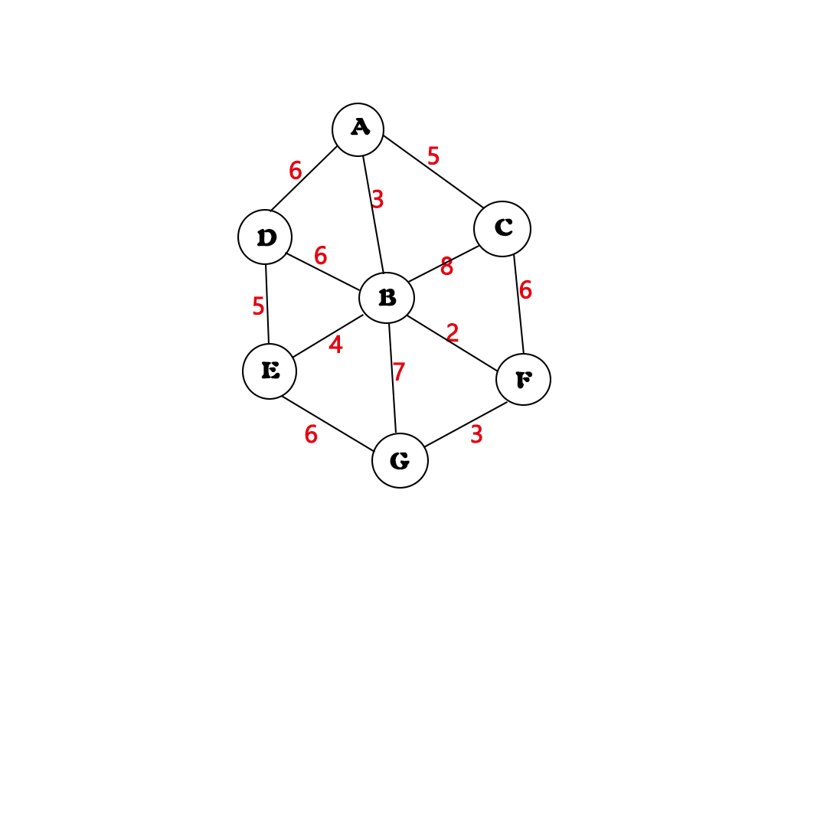

求上述无向图的最小生成树，要求：只需画出每一步完成后当前已构成的树

(结果手写，拍照粘贴)

6.给定一个链表和一个特定值 x，对链表进行分隔，使得所有小于 x 的节点都在大于或等于 x 的节点之前，你应当保留两个分区中每个节点的初始相对位置。

示例:

输入: head = 1->4->3->2->5->2, x = 3

输出: 1->2->2->4->3->5 //分区1 2 2 和 4 3 5 保持原始相对位置

说明：

你不能只是单纯的改变节点内部的值，而是需要实际的进行节点交换。

//结构体如下

typedef struct List_node {

int val;

struct List_node* next;

} ListNode;

7.用户提供了一个十进制数：10，要求将此数据以二进制形式转换，则通过进制转换器转换的最终结果应该：1010

8.将二叉树BT中每一个结点的左右子树互换的C语言算法如下，其中ADDQ(P,BT),DELQ(P),EMPTY(P)分别为进队，出队和判别队列是否为空的函数

请填写算法中（1）~（5）的空白处，完成其功能。

typedef struct node{

int data ;

struct node *lchild, *rchild;

}btnode;

void EXCHANGE(btnode *BT){

btnode *p, *q;

if (BT){

ADDQ(P,BT);

while(!EMPTY(P)){

p = DELQ(P);

q = (1)__ _____;

p->rchild = (2)___ _____;

(3)____ ____ = q;

if(p->lchild) (4)___ _____;

if(p->rchild) (5)____ ____;

}

}

}

9.对于下图计算各个活动的最早发生时间和最迟发生时间，并求出该图中的关键路径

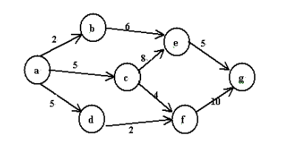

|  |  |  |
| --- | --- | --- |
| 顶点 | 最早发生时间 | 最迟发生时间 |
| A |  |  |
| B |  |  |
| C |  |  |
| D |  |  |
| E |  |  |
| F |  |  |
| G |  |  |

|  |  |  |
| --- | --- | --- |
| 边 | 最早开始时间 | 最晚开始时间 |
| <a, b> |  |  |
| <a, c> |  |  |
| <a, d> |  |  |
| <b, e> |  |  |
| <c, e> |  |  |
| <c, f> |  |  |
| <d, f> |  |  |
| <e, g> |  |  |
| <f, g> |  |  |

关键路径：a->c->e->g

10.以下是克鲁斯卡尔算法的一部分

//为边集数组Edge排序

qsort(edges, G.numEdges, sizeof(Edge), cmp);

for (i = 0; i < G.numVertexes; i++)

parent[i] = 0;

printf("打印最小生成树：\n");

for (i = 0; i < G.numEdges; i++) {

n = Find(parent, edges[i].begin);//寻找边edge[i]的“首节点”所在树的树根

m = Find(parent, edges[i].end);//寻找边edge[i]的“尾节点”所在树的树根

//假如n与m不等，说明两个顶点不在一棵树内，因此这条边的加入不会使已经选择的边集产生回路

if (n != m) {

parent[n] = m;

printf("(%d, %d) %d\n", edges[i].begin, edges[i].end, edges[i].weight);

}

}

要求：写出Find()函数的具体代码

int Find(int *parent, int f) {

}

附加题：

若有一个字符集的字符个数为4个，每个字符出现的概率为37%、25%、18%、20%，请编写代码，运行程序输出每个字符的赫夫曼编码